Гуманитарный проект
государственного учреждения образования
«Средняя школа №141 г.Минска»
1. Наименование проекта: «От школьного стадиона – к медалям Олимпиады» (реконструкция существующего стадиона с созданием многофункциональной спортивной площадки)
2. Срок реализации проекта: 4 года (2021 – 2025)
3. Организация-заявитель, предлагающая проект: государственное учреждение образования «Средняя школа №141 г.Минска»
В ГУО «Средняя школа №141 г.Минска» обучается 970 учащихся. Согласно медицинским данным, к основной медицинской группе здоровья относятся 668 учащихся.
В подготовительной медицинской группе – 273 учащихся.
Специальную медицинскую группу посещают 29 учащихся.
В учреждении образования обучается 109учащихся с ОПФР.
Существующее в учреждении оборудование школьного стадиона (волейбольная, баскетбольная, футбольная площадки, гимнастический городок, беговая легкоатлетическая дорожка) не позволяет в достаточной мере учитывать разные потребности учащихся в физической активности.
Замена устаревшего оснащения на современное позволила бы организовать работу с учащимися в соответствии с их запросами и уровнем физического развития.
Более того, на протяжении многих лет в учреждении успешно функционирует спортивная секция по футболу, организованы платные группы по этому виду спорта, в которых занимаются дети со всего района. Воспитанники успешно принимают участие в районных, городских и республиканских соревнованиях.Имеются значительные успехи, а именно:
2017 год - 1 место в районных соревнованиях «Кожаный мяч»
2017 год - 3 место в городских соревнованиях «Кожаный мяч»
2017 год - 1 место в городских соревнованиях по мини-футболу
2017 год - 1 место в международных соревнованиях в Болгарии
2018 год - 1 место в Кубке юниоров по футболу
2018 год - 1 место в районных соревнованиях «Кожаный мяч»
2018 год - 1 место в городских соревнованиях «Кожаный мяч»
2020 год - 1 место в городских соревнованиях «Столица»
2020 год - 1 место в районных соревнованиях «Кожаный мяч»
2020 год - 1 место в районных соревнованиях среди детей и молодежи
По сути, школа является самой первой ступенью в отборе способных и заинтересованных в занятиях футболом детей и обеспечивает доступность занятий для каждого ребенка. Количество детей, желающих заниматься футболом, значительно превосходит возможности школы. Существующее футбольное поле не позволяет качественно организовать тренировки: оно не соответствует размерами возрасту воспитанников, не имеет ограждения, не соответствует современным требованиям.
Обновленный модернизированный стадион с отдельной площадкой для занятий футболом, оснащенной в соответствии с требованиями, позволил бы значительно улучшить качество занятий, увеличить количество воспитанников, а значит сделать занятия более доступными и эффективными. Более того, на базе учреждения появилась бы возможность проводить районные и городские этапы соревнований по футболу.
Не стоит забывать, что школьный стадион – это место для занятий физкультурой и спортом жителей ближайших районов. Установка современных уличных тренажеров сделала бы школьный стадион центром по формированию здорового образа жизни и организации полезного досуга.
Планируемые работы:
1. Обустройство площадки для мини-футбола
2.Замена асфальтного покрытия легкоатлетической беговой дорожки на синтетическое покрытие.
3.Обустройство площадки для уличных спортивных тренажеров.
4.Реконструкция баскетбольной, волейбольной площадок.
4. Цель проекта: создание условий для укрепления физического здоровья обучающихся и населения района, проведения спортивно-массовых и физкультурно-оздоровительных мероприятий на местном и районном уровнях через реконструкцию и модернизацию спортивного стадиона учреждения образования
5. Задачи, планируемые к выполнению в рамках реализации проекта:
5.1. Реконструировать и модернизировать школьный стадион для занятий физической культурой и спортом, проведения массовых спортивных соревнований и мероприятий.
5.2. Активизировать двигательную активность населения, приобщать их к спортивной деятельности, интересному и полезному досугу.
5.3. Формировать культуру здорового образа жизни, физкультурное и спортивное воспитание подрастающего поколения.
6. Целевая группа: население в возрасте от 3 до 80 лет
7. Краткое описание мероприятий в рамках проекта:
7.1. Разработка проектно-сметной документации по благоустройству и оснащению школьного стадиона.
7.2. Устройство огороженной площадки для мини-футбола
7.3. Реконструкция площадки для волейбола, баскетбола, (замена искусственного покрытия, технического оснащения – замена баскетбольных щитов, стоек для волейбольной сетки; установка ограждения)
7.4. Оснащение школьного стадиона спортивным инвентарем, уличными тренажерами
7.5. Устройство синтетического покрытия легкоатлетической беговой дорожки на стадионе
7.6. Торжественное открытие стадиона, проведение спортивного праздника «Школа – территория для спорта».

Ожидаемые результаты гуманитарного проекта:
1.Создание спортивно-оздоровительного центра для проведения мероприятий различного уровня среди разновозрастных категорий населения
2. Популяризация здорового образа жизни, ответственного и бережного отношения к своему здоровью среди обучающихся учреждения образования
3. Приобщение социума к спортивно-оздоровительной деятельности, содержательному досугу
Замена асфальтного покрытия легкоатлетической беговой дорожки на синтетическое

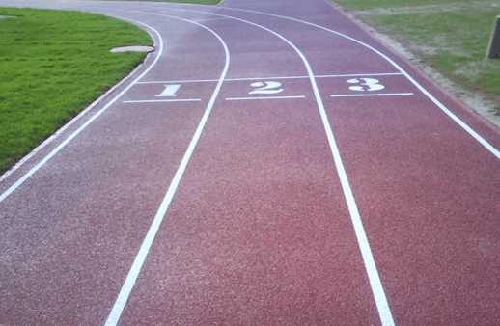
Обустройство площадки для уличных спортивных тренажеров
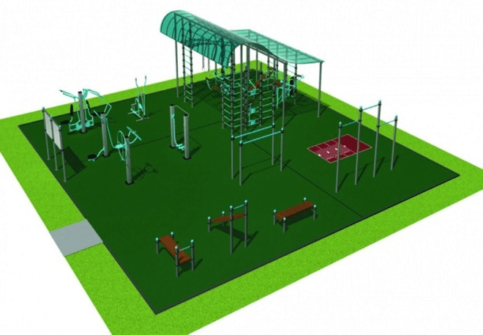
Реконструкция баскетбольной, волейбольной площадок,
поля для мини-футбола
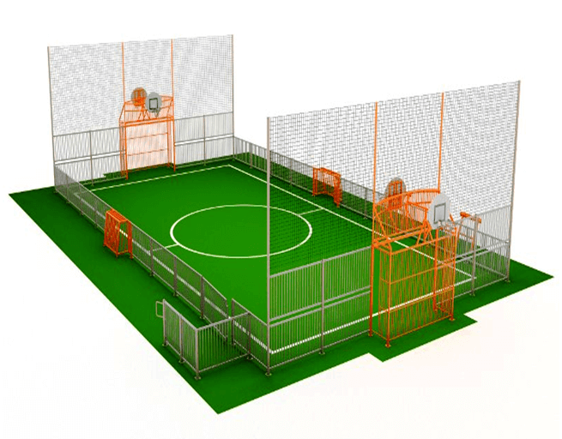
8. Общий объем финансирования (в долларах США):
Источник финансирования | Объем финансирования  (в долларах США)
Средства донора | 200 000 долларов США
Софинансирование | 2 000 долларов США
9. Место реализации проекта (область/район, город): Республика Беларусь, г.Минск, ул. Герасименко, д.21
10.Контактное лицо: Зинаида Константиновна Гордеюк, директор государственного учреждения образования «Средняя школа №141 г.Минска», мобильный телефон +375 29 641-25-92, рабочий телефон (8017) 364-85-11; адрес электронной почты: sch141@minsk.edu.by

